Лекция
Генетическое программирование

Генетическое программирование используется для создания программ с указанными свойствами с помощью генетического алгоритма. Здесь под «программой» будет пониматься одна или более формул, аналитическое выражение для которых требуется найти.

Формулу можно представить в виде дерева, в котором функции являются узлами, а константы и переменные – листьями. Поэтому работа с формулами, по существу сводится к работе с деревьями.
Получение случайной особи

При создании новой особи для формулы генерируется «средняя длина»:

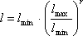

где - минимальная средняя длина формулы,

- - максимальная средняя длина формулы,

- - случайное число в диапазоне .

Под длиной формулы понимается количество вершин в дереве. При случайной генерации выражений алгоритм случайным образом выбирает длину формулы в диапазоне и стремится построить формулу указанной длины. При случайной генерации выражений функции выбираются с одинаковой вероятностью; то же самое относится к переменным и константам. В генерации используются только те функции, переменные и типы констант, которые заданы пользователем. Распределение генерации значений целых и вещественных констант имеет логарифмический закон: чем ближе к нулю – тем вероятен выбор при генерации; булевы константы генерируются по равномерному закону.
Типовая постановка задачи

Для типового примера получения формулы с требуемыми свойствами требуется указать:
Набор переменных формулы
Используемые типы констант (булевы, целые, вещественные)
Множество используемых функций
Ограничения (это может быть и критерий), в которые входит искомая формула
Ограничение на длину формулы (это также может быть критерий)

Как правило, имеется набор обучающих данных для формулы; критерием является компромисс между соответствием обучающим данным и длиной формулы.
Скрещивание

Замена подвыражения. Скрещивание формул сводится к тому, что случайным образом берется поддерево первого родителя, и оно замещает случайным образом выбранное поддерево второго родителя. Другими словами, скрещивание двух формул сводится к замене подвыражений формул. В случае необходимости, скрещивание можно проводить несколько раз подряд с вероятностно меньшими размерами подвыражений (обратно пропорциональных количеству итераций). Для этого для генерации числа итераций скрещивания используется распределение Пуассона (для него требуется указать среднее количество итераций, уменьшенное на 1).

Параметрическое скрещивание – используется для формул с одинаковой структурой. Формулы будем считать параметрически тождественными, если они отличаются лишь на значения констант. Для констант таких формул можно использовать такое же скрещивание, как и для переменных основного генетического алгоритма.

Стандартное скрещивание – формулы используются как единое целое, т.е. формула берется целиком либо из одного родителя, либо из второго.
Мутация

Мутация представлена следующими операциями:

Вставка функции – на место случайно выбранного подвыражения формулы вставляется функция; само подвыражение помещается в один из аргументов; прочие аргументы функции генерируются случайными выражениями.

Удаление функции – случайно выбранное подвыражение формулы замещается одним из своих аргументов, также выбранного случайным образом.

Замещение терма – случайно выбранное подвыражение формулы замещается случайно сгенерированным выражением.

Замещение функции – в случайно выбранном подвыражении случайно изменяется сама функция.

Замещение констант – в формуле случайным образом изменяются константы; изменение производится в соответствии с текущим значением дисперсии генетического алгоритма и заданным диапазоном констант.

Вычисление констант – в формуле производится вычисление выражений, состоящих из констант.

Как и для скрещивания, можно использовать несколько итераций мутации.
Селекция

Для селекции используется тот же подход, что и для основного генетического алгоритма. Однако есть нюансы, связанные с вопросом сравнения схожести формул.
Если формулы параметрически тождественны, то сравнение схожести формул производится по константам
Если формулы параметрически нетождественны, то они считаются различными.
Формулы считаются частотно тождественными, если количество функций одного вида, параметров и констант одного типа одинаково для обеих формул.

Селекция производится следующим образом:
Если текущая особь частотно тождественна больше чем заданному количеству уже включенных особей, то такая особь исключается при селекции.
Каждая формула, наряду с переменными основного генетического алгоритма, формулы участвуют для сравнения особей. Критерием одинаковости формул является схожесть по параметрической тождественности.
[ Главная ] [ Вверх ]
Непосредственный учет ограничений
Вычисления с помощью равенств

Если переменная линейно входит в равенство, то она может быть вычислена, если прочие переменные зафиксированы. Это позволяет существенно уменьшить пространство поиска генетического алгоритма. Используется следующий эмпирический алгоритм выбора равенств и переменных, которые выражаются из этих ограничений.

Выбирается ограничение, содержащее минимальное количество переменных; при этом предпочтение отдается тем ограничениям, которые содержат минимальное количество переменных, линейно входящих в ограничение. Далее, из ограничения выбираются переменная, которая может принимать максимальное количество допустимых значений, и входящая в минимальное количество ограничений. Предпочтения отдаются непрерывным переменным, минимальное входящих в ограничения линейно. Процесс повторяется до тех пор, пока не будет возможным выбрать равенство для вычисления переменной. Алгоритм учитывает тот факт, что вычисления не могут производиться рекурсивно, т.е. если переменная y вычисляется с помощью переменной x, то переменная x ни прямо, ни косвенно не может вычисляться через y.
Вычисление перебором

Если переменная входит в ограничения нелинейно, либо ограничения не являются равенствам, то ее значение нельзя вычислить непосредственно. Если переменная дискретная и принимает небольшое количество значений, то переменную можно вычислить перебором. Если переменные входят в одни и те же ограничения, либо также в ограничение с одной переменной, то их можно перебирать совместно. Таким образом, переменные разбиваются на группы, при этом переменные одной группы не должны входить в ограничения, в которые входят переменные другой группы (исключением является критерий: считается, что переменные не входят в одно и тоже ограничение, если они принадлежат разным слагаемых критерия). После того, как все прочие переменные зафиксированы, каждая значения переменных групп перебирается с целью минимизации фитнес-функции; каждая группа перебирается независимо друг от друга.

Алгоритм построения групп следующий. Составляется список переменных, которые не входят в ограничения, в которых производится вычисления по равенствам. Далее выбирается переменная, которая входит в наименьшее количество ограничений и принимает наименьшее количество допустимых значение. Эта переменная вносится в группу перебора. Дальше в группу вносятся переменных, входящие в те же самые ограничения, что и исходная. При этому предпочтение отдается переменным, имеющих минимальное количество допустимых значений. После того, как группа сформирована, из начального списка переменных удаляются все переменные, входящие в хотя бы одно ограничение, куда входят переменные текущей группы. Группа переменных и связанных с ней ограничений вносятся в план расчета; алгоритм повторяется с точки выбора первой переменной группы. Алгоритм заканчивает работу, когда этот выбор сделать не удается.

При формировании групп используются два ограничения: размер домена перебора и предельное количество ограничений. Первый параметр ограничивает количество вариантов, которое возникает при переборе всех возможных комбинаций значений переменных группы; второй ограничение количество ограничений, в которые могут входить переменные группы.
Давление критерия

Обычно значение критерия используется с некоторой нормой в фитнес-функции, которая в некоторой степени гарантирует приоритет удовлетворения ограничений над приоритетом получения наибольшего значения критерия. Так как влияние критерия очень маленькое, генетическому алгоритму весьма трудно сдвинуться из некоторой точки с маленькой невязкой, если это требует согласованного изменения множества переменных. В этом случае можно усилить влияние критерия. Если для наилучшего решения значение невязки меньше допустимой ("Уровня не улучшения" генетического алгоритма), то критерий можно ограничить так, чтобы фитнес-функция особей со значением критерия, меньшим рекордного, сильно ухудшилась. Тогда генетический алгоритм сможет преодолеть сопротивление согласованного изменения множества переменных. Особенно этот прием эффективен для задач с целочисленных значением критерия, т.к. критерий можно увеличить, по крайней мере на 1. Вес, с которым нарушение рекордного значения критерия штрафуется (т.е. добавляется в фитнес-функцию), будем называть "Коэффициентом невязки критерия". Некоторые сложности могут возникнуть при останове генетического алгоритма по точности, т.к. давления критерия может вывести фитнес-функцию за порог останова. Нижней границей изменения критерия можно управлять с помощью параметров точности критерия и его коэффициента адаптации.

Введение в Генетическое Программирование

Дата: 29.12.2001
Источник: http://www.ai.tsi.lv/ru/ga/gp_intro.html

Идею генетического программирования (ГП) - впервые предложил Коза в 1992 году, опираясь на концепцию генетических алгоритмов (ГА). Эта идея заключается в том, что в отличие от ГА в ГП все операции производятся не над строками, а над деревьями. При этом используются такие же операторы, как и в ГА: селекция, скрещивание и мутация.
1. Введение в генетическое программирование

В ГП хромосомами являются программы. Программы представлены как деревья с функциональными (промежуточные) и терминальными (конечные) элементами. Терминальными элементами являются константы, действия и функции без аргументов, функциональными - функции, использующие аргументы.

Для примера можно рассмотреть функцию 2+x*4/7, представленную на рисунке 1. Терминальные элементы T = {2,x,4,7}, функциональные F = {+,*,/}.

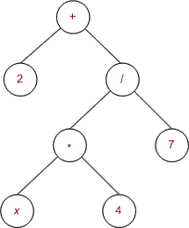
Рис. 1. Древовидное представление функции 2+x*4/7

Для того чтобы применить ГП к какой-либо проблеме, необходимо определить:
Множество терминальных элементов.
Множество функциональных элементов.
Меру приспособленности (fitness).
Параметры, контролирующие эволюцию.
Критерий останова эволюции.
2. Особенности операторов ГП

Алгоритм работы ГП такой же как и ГА: селекция, скрещивание и мутация. Однако поскольку ГП оперирует над деревьями, а не над строками, то операторы скрещивания и мутации имеют отличия.
2.1 Скрещивание

Оператор скрещивания работает следующем образом: выбираются случайные части родительских деревьев и эти части меняются местами.

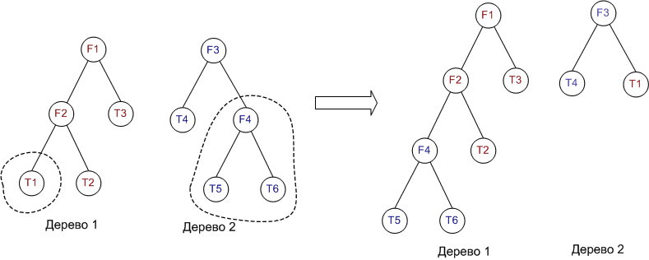
Рис. 2. Скрещивание двух деревьев

В качестве особенности необходимо отметить, что в ГП размер хромосомы меняется. Чтобы предотвратить чрезмерное разрастание дерева, вводят максимальное количество функциональных элементов в дереве или максимальную глубину дерева. Однако при операции скрещивания возможна ситуация, когда при скрещивании двух деревьев получится одно из деревьев, превосходящее заданный лимит. В этом случае вместо конфликтного дерева копируется родительское дерево.
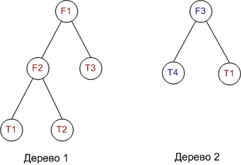

Рис. 3. Разрешение конфликтной ситуации предыдущего оператора
скрещивания при максимальной глубине дерева равной трем

Также следует отметить, что часто при применении оператора скрещивания появляются интроны - ничего не делающие участки кода. Типичные примеры интронов записанных в символьной форме:
(NOT (NOT X))
(IF (2=1)...X)
(MOVE-LEFT MOVE-RIGHT)
(DIV X X)
(-X 0)
(*X 1)
2.2 Мутация

Оператор мутации случайно удаляет часть дерева и заменяет ее новым деревом.
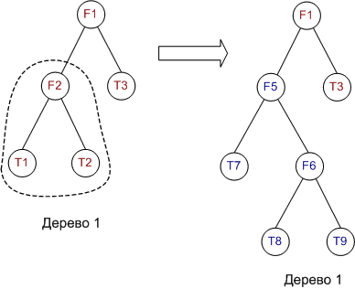

Рис. 4. Оператор мутации

